DEFY EL PRIMERO 21 CARBONO
DEFY El Primero 21, el cronógrafo de pulsera en la cima de la precisión, está equipado con un movimiento revolucionario que encabeza el capítulo del siglo XXI del perdurable legado del calibre del cronógrafo El Primero. Y lo hace subiendo aún más el nivel con un extraordinariamente distinguido envoltorio. Ahora, el cronógrafo futurista se presenta en su versión más espectacular hasta la fecha: DEFY El Primero 21 Carbono.

Un calibre de alto rendimiento y sin precedentes como El Primero 21 merece un diseño resueltamente contemporáneo, manteniéndose fiel al mismo tiempo a la herencia de precisión llevada al límite de Zenith El Primero. Con una combinación de ángulos y líneas rectas, las facetas geométricas de la caja se complementan perfectamente con la voluminosa arquitectura del movimiento esqueletado. El cronógrafo de mayor frecuencia que se haya producido en serie se presenta ahora en una caja de fibra de carbono liviana y robusta.

Precisión con Forma Futurista
Hay algo verdaderamente inimitable en la fibra de carbono. El material compuesto de alta tecnología es liviano y extremadamente duradero. Hace una declaración de principios mientras permanece tenue, pero cuando juega con la luz revela un efecto visual único, causado por las capas alternas de fibras de carbono que se organizan al azar, lo que hace que cada caja sea auténticamente única. Su cautivador efecto visual es discreto y vanguardista a la vez, lo que confiere al material un aspecto versátil y fácil de llevar. Y en esta versión del DEFY El Primero 21 no solo la caja y el bisel redondo están forjados con carbono, sino que también lo están la corona y los pulsadores del cronógrafo.
Completando la ergonomía del DEFY, El Primero 21 Carbono presenta dos la opciones de brazaletes: una correa de caucho con textura negra y una correa de caucho especial con efecto carbono para acentuar el look urbano.

Look Provocador para una Función Única
Con una caja tan misteriosa como el carbono, es natural que el movimiento y la esfera se hagan eco de este halo enigmático. Por primera vez en el DEFY El Primero 21, el vanguardista calibre de cronómetro a la 1/100ª de segundo, que opera a una velocidad fascinante e inigualable de 360.000 alternancias por hora (50 Hz), recibe un tratamiento de color negro intenso, que permite que los ángulos relucientes del innovador movimiento esqueleto brillen en la oscuridad. La esfera esqueletada también es negra, pero es perfectamente legible gracias al contraste de sus elementos en blanco. Las agujas de horas, minutos y segundos constantes, así como los índices horarios aplicados, están facetadas con un recubrimiento de rutenio oscuro y rellenas con SuperLuminova negra que emite un brillo sutil en la oscuridad. Manteniendo el acento en su inigualable función de cronógrafo de alta velocidad, los totalizadores de segundos y minutos centrales y de la 1/100ª de segundo presentan agujas ennegrecidas con puntas de color rojo brillante. Un look que encarna el espíritu de diseño arquitectónico neo-futurista de Zenith de crear los relojes del mañana para los amantes de los relojes con estilo de hoy.

ZENITH: el futuro de la relojería suiza
Desde 1865, Zenith se ha guiado por la autenticidad, el atrevimiento y la pasión a la hora de superar los límites de la excelencia, la precisión y la innovación. Poco después de su fundación en Le Locle por el visionario relojero Georges Favre-Jacot, Zenith se ganó el reconocimiento del sector por la precisión de sus cronómetros, con los que ha ganado 2333 premios de cronometría en siglo y medio de existencia: un récord absoluto. Famosa por su legendario calibre El Primero de 1969, que permite medir tiempos cortos con una precisión de una décima de segundo, la Manufactura ha desarrollado desde entonces más de 600 variantes de movimientos. Actualmente, Zenith ofrece nuevas y fascinantes perspectivas, que incluyen la 1/100ª de segundo con el Defy El Primero 21. Impulsado por el legado —nuevamente reforzado— de una orgullosa tradición de pensamiento dinámico y vanguardista, Zenith está escribiendo su futuro… y el futuro de la relojería suiza.

PRESS ROOM
For additional pictures please access the below link
http://pressroom.zenith-watches.com/login/?redirect_to=%2F&reauth=1

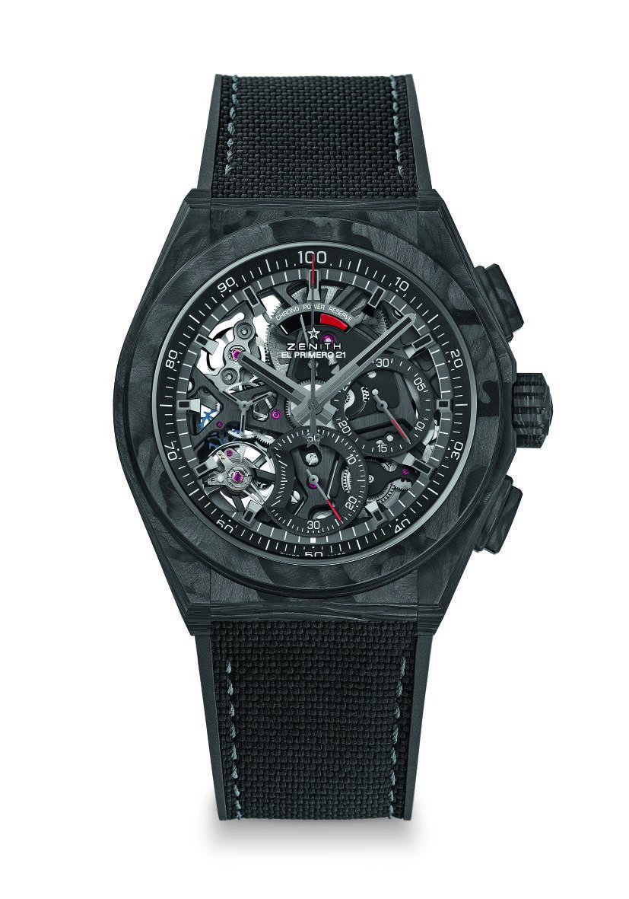
DEFY EL PRIMERO 21 CARBONO
CARACTERÍSTICAS TÉCNICAS

Referencia: 10.9000.9004/96.R921

PUNTOS CLAVE PARA LA VENTA
Nueva caja de carbono (incluidos pulsadores & corona)
Movimiento cronógrafo a la 1/100ª de segundo
Marca exclusiva: dinámica de una rotación por segundo
1 escape para el Reloj (36.000 alt/h - 5 Hz);
1 escape para el Cronógrafo (360.000 alt/h - 50 Hz)
Certificado Cronómetro TIME LAB
Acabado en color negro del movimiento.

MOVIMIENTO
El Primero 9004 automático
Calibre: 14¼``` (Diámetro: 32,80 mm)
Altura: 7,9 mm
Componentes: 293
Rubíes: 53
Frecuencia: 36.000 alt/h (5 Hz)
Reserva de marcha aprox. 50 horas
Masa oscilante especial con motivo “satinado circular”

FUNCIONES
Función cronógrafo a la 1/100ª de segundo
Indicación de reserva de marcha del cronógrafo a las 12 h.
Horas y minutos centrales.
Pequeño segundero a las 9 h.
- Trotadora.
- Contador de 30 minutos a las 3 h.
- Contador de 60 segundos a las 6 h.

CAJA, ESFERA Y AGUJAS
Diámetro: 44 mm
Diámetro de la abertura: 35,5 mm
Altura: 14,50 mm
Cristal: De zafiro abombado con tratamiento anti reflejante por ambas caras
Fondo: Transparente con cristal de zafiro
Material: Carbono
Hermeticidad: 10 ATM
Esfera: Esqueletada negra
Índices: Chapados en rutenio, facetados y recubiertos de Super-LumiNova®
Agujas: Chapadas en rutenio, facetadas y recubiertas de Super-LumiNova®

CORREAS Y CIERRE
Caucho Negro
Cierre doble de titanio y carbono con recubrimiento DLC negro
Correa adicional de caucho negro especial con efecto carbono

